|  |  |
| --- | --- |
|  | tud_logo |
|  | Mathematikstützkurs für Maschinenbau |
|  |  |
|  |  |
|  | Musterlösung – Arbeitsblatt Trigonometrie |
|  |  |

# Aufgabe 1

$x_{a}=\frac{5π}{6}=\frac{5π}{12π}*360°=150°$ $ϕ_{a}=270°=\frac{270°}{360°}*2π=\frac{3}{2}π$

$x_{b}=\frac{2π}{3}=\frac{2π}{6π}*360°=120°$ $ϕ_{b}=-20°=\frac{-20°}{360°}*2π=-\frac{1}{9}π=\frac{17}{9}π$

# Aufgabe 2

a)

$$\cos\left(60^{∘}+α\right)+\sin\left(30^{∘}+α\right) \\ =\cos{6}0^{∘}⋅\cos{a}-\sin{6}0^{∘}⋅\sin{α}+\sin{3}0^{∘}⋅\cos{α}+\cos{3}0^{∘}⋅\sin{α} \\ =\frac{1}{2}\cos{α}-\frac{\sqrt{3}}{2}\sin{α}+\frac{1}{2}\cos{α}+\frac{\sqrt{3}}{2}\sin{α}=\cos{α}$$

b)





c)

$$\frac{1-\cos^{2}\left(2α\right)}{2\sin{α}}=\frac{\sin^{2}\left(2α\right)}{2\sin{α}}=\frac{{\left(2\sin{α}\cos{α}\right)}^{2}}{2\sin{α}}=2\sin{α}\cos{α}\cos{α}=\sin\left(2α\right)\cos{α}$$

# Aufgabe 3

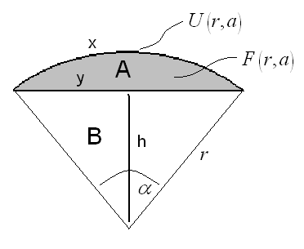Gesucht ist der Umfang U

Allg. Kreisumfang: $U_{0}=2πr$

$$U=x+y \\ x=\frac{U_{0}⋅α}{2π}=r⋅α \\ mit\sin\left(\frac{α}{2}\right)=\frac{\frac{y}{2}}{r}⇒y=2r\sin\left(\frac{α}{2}\right) \\ ⇒U\left(r,α\right)=r\left(α+2\sin{\frac{α}{2}}\right)$$

Gesucht ist die Fläche A

Allg. Kreisfläche: $A_{0}=πr^{2}$

Fläche $A+B=\frac{A_{0}⋅α}{2π}=\frac{r^{2}πα}{2π}=\frac{r^{2}α}{2}$

$$mit\cos\left(\frac{α}{2}\right)=\frac{h}{r}⇒h=r⋅\cos\left(\frac{α}{2}\right)⇒\text{Fl}\text{ä}\text{che}\text{ B=}\frac{h⋅y}{2}=\frac{2r^{2}⋅\cos\left(\frac{α}{2}\right)\sin\left(\frac{α}{2}\right)}{2}=\frac{1}{2}r^{2}⋅\sin{α}$$

$$⇒A=(A+B)-B=\frac{r^{2}α}{2}-\frac{r^{2}\sin\left(α\right)}{2}=\frac{r^{2}}{2}\left(α-\sin\left(α\right)\right)$$

# Aufgabe 4

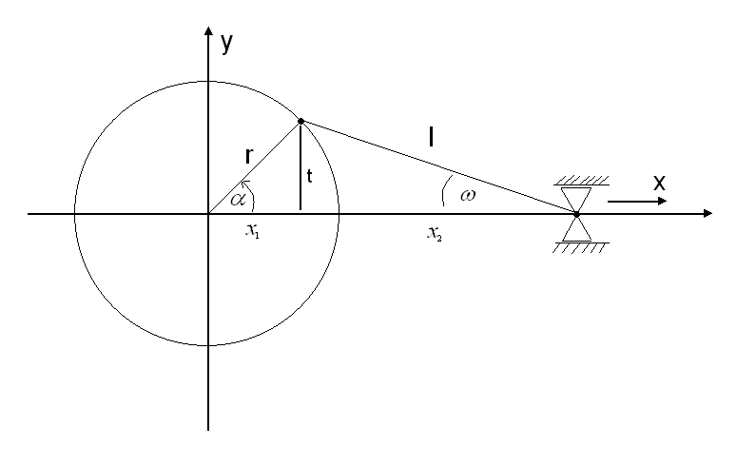

$$x\left(α\right)=x_{1}+x_{2} \\ x_{1}=r⋅\cos{α} \\ x_{2}=l⋅\cos{ω} \\ mit\sin{ω}=\frac{t}{l}undt=r⋅\sin{α} \\ ⇒ω=\arcsin\left(\frac{r⋅\sin{α}}{l}\right) \\ ⇒x_{2}=l⋅\cos\left(\arcsin\left(\frac{r⋅\sin{α}}{l}\right)\right) \\ ⇒x=r⋅\cos{α}+l⋅\cos\left(\arcsin\left(\frac{r⋅\sin{α}}{l}\right)\right)$$

Alternativ (mit Satz des Pythagoras): $x=\sqrt{r^{2}-r^{2}\sin^{2}{α}}+\sqrt{l^{2}-r^{2}\sin^{2}{α}}$